**UNIVERSIDAD TECNOLÓGICA NACIONAL**

**FACULTAD REGIONAL CÓRDOBA**

# *Ingeniería en Sistemas de Información*

# *4K1*

# *Ingeniería de Software*

# TRABAJO EVALUATIVO N°5

# USO REPOSITORIO GIT

# Docentes :

# - Ing.  Judith Meles

# - Ing. Robles Joaquín Leonel

# 

# Integrantes:

# Grupo N° 6

* AMATO, ANTONELLA (72062)
* MOISES , LUIS (59647)
* RODRIGUEZ , RAUL (57852)
* VACA, MACARENA (67401)
* VINCENTI, ENRICO (59747)

# 

**Estructura del Repositorio**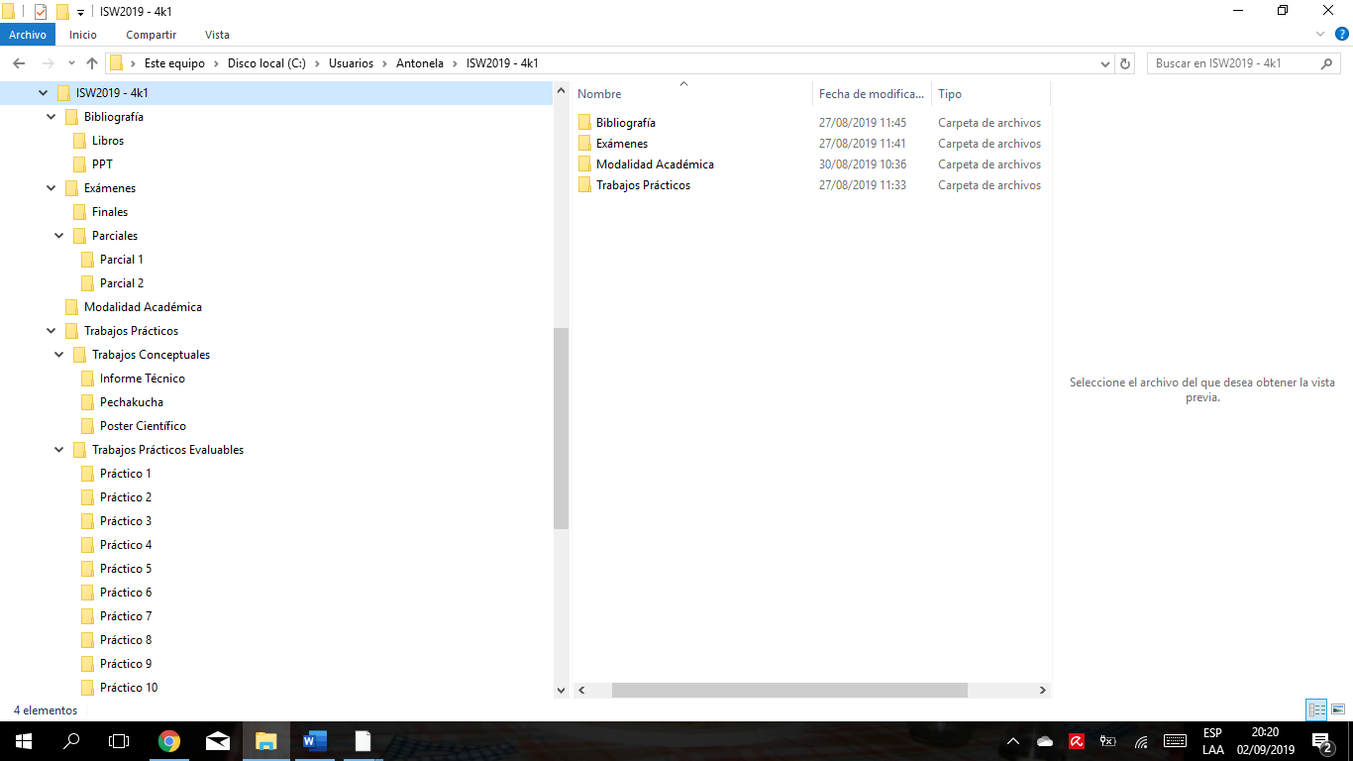

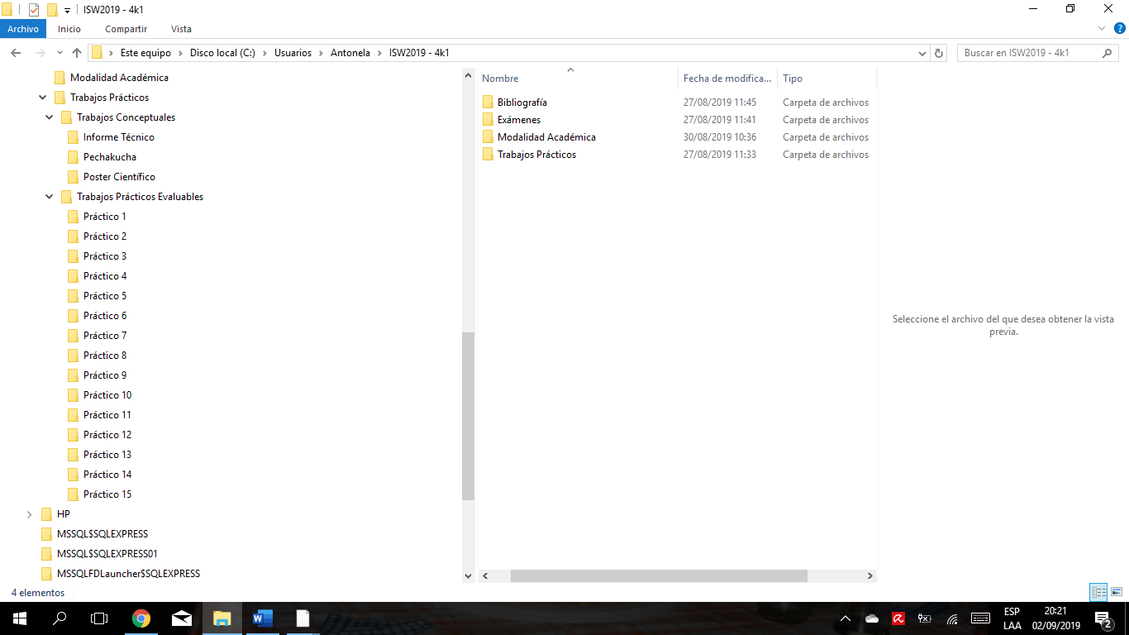

**Definición Ítems de Configuración**

|  |  |  |
| --- | --- | --- |
| **Ítem** | **Regla de nombrado** | **Ubicación** |
| Modalidad Académica | Modalidad_Academica_2019.pdf |  |
| Libros de bibliografía | <<Nombre>>_<<Autor>>_<<Edicion>>.pdf |  |
| PPT clase | <<NroPPT>>_<<NombrePPT>>.pdf |  |
| Trabajos Prácticos evaluativos | TP_<<NroTPE>>_<<Nombre>>.<<Extensión>> |  |
| Trabajos Prácticos conceptuales | TP<<NroTPC>>_<<Nombre>>.<<Extension>> |  |
| Parciales/Finales | <<P/F>>_<<TipoP/T>>_<<Año>>.<<Extensión>> |  |

**Glosario**

|  |  |
| --- | --- |
| **Sigla** | **Significado** |
| <<NroPPT>> | Número de PPT realizada por los docentes |
| <<NroTPE>> | Número de trabajo práctico evaluable |
| <<NroTPC>> | Número de trabajo práctico conceptual |
| <<P/F>> | Modelo de parcial o modelo de final |
| <<TipoP/T>> | Modelo de parcial teorico o practico |
| <<Extensión>> | Nombre de la extensión del archivo identificado como item de configuración |

**Definición Línea Base**

Consideramos como criterio de definición de línea base, crear cada una de ellas con la finalización de cada unidad temática de la materia, incluyendo los ítems de configuración más relevantes que correspondan a cada una.

Aclaramos que los trabajos prácticos serán realizados por la plataforma de Google Drive, ya que nos proporciona una interfaz interactiva, y se pueden ver las distintas versiones y al repositorio se almacenarán la versión entregable.